ESTADO DO RIO GRANDE DO NORTE
CÂMARA MUNICIPAL DE SÃO JOÃO DO SABUGI

REQUERIMENTO Nº. 028/2022

Requer do Presidente desta Casa Legislativa com base no artigo 154 do Regimento Interno e ouvido o plenário desta casa, requer que seja criado um arquivo único disponibilizando relação com nome de todos os agraciados com Comendas, tendo em vista que não há condições de procurarmos quem já recebeu de forma individual.

JUSTIFICATIVA EM PLENÁRIO

Sala das Sessões, em 27 de junho de 2022.

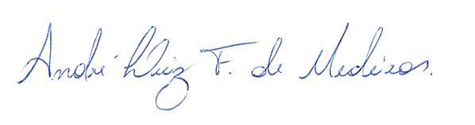

__________________________________________________
MARIA APARECIDA MORAIS DE ARAÚJO
VEREADORA - AUTORA

